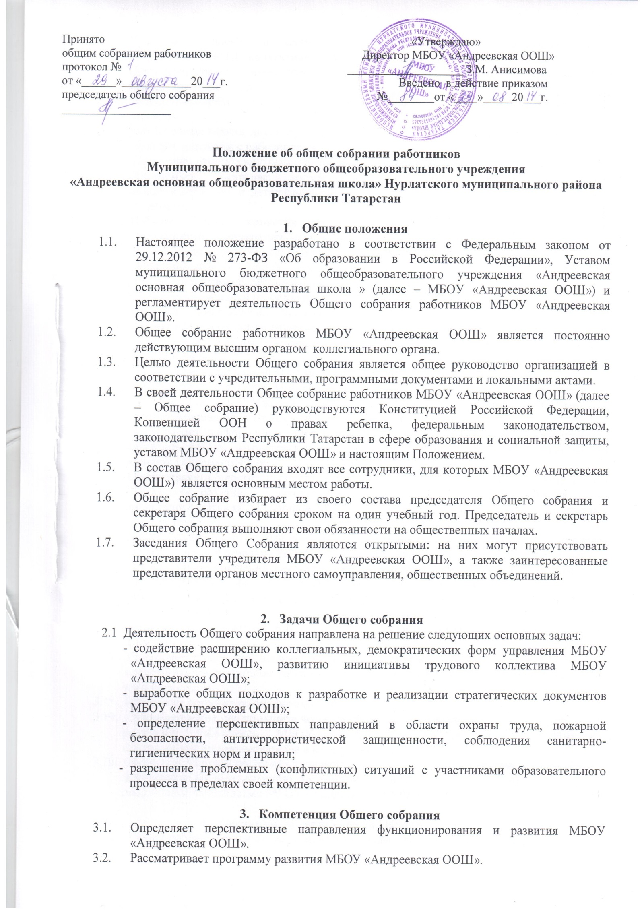

  - Принимает решение о необходимости заключения с администрацией МБОУ «Андреевская ООШ» коллективного договора.
  - Принимает текст коллективного договора, вносит изменения и дополнения в коллективный договор.
  - Заслушивает отчёт директора МБОУ «Андреевская ООШ» о реализации коллективного договора.
  - Вносит предложения директору МБОУ «Андреевская ООШ» о внесении изменений в трудовые договоры с работниками.
3.6 . Принимает правила внутреннего трудового распорядка МБОУ «Андреевская ООШ».
3.7. Принимает локальные нормативные акты МБОУ «Андреевская ООШ», конкретизирующие и детализирующие нормы трудового законодательства Российской Федерации.
3.8. Избирает членов комиссии по урегулированию споров между участниками образовательных отношений от работников МБОУ «Андреевская ООШ»
3.9. Вносит предложения Учредителю МБОУ «Андреевская ООШ» по вопросам улучшения
функционирования МБОУ «Андреевская ООШ», совершенствования трудовых отношений и условий труда работников, в том числе по вопросам охраны и
безопасности условий образовательного процесса и трудовой деятельности, охраны жизни и здоровья обучающихся и работников МБОУ «Андреевская ООШ».
3.10. Создает при необходимости временные и постоянные комиссии для решения вопросов, отнесенных настоящим Положением к компетенции Общего собрания, и устанавливает их полномочия.
3.11. Осуществляет контроль за выполнением решений Общего собрания,
информирует коллектив МБОУ «Андреевская ООШ» об их выполнении, реализует замечания и предложения работников МБОУ «Андреевская ООШ» по совершенствованию деятельности МБОУ «Андреевская ООШ».
3.12. Заслушивает информацию директора МБОУ «Андреевская ООШ», заместителей директора МБОУ «Андреевская ООШ», иных ответственных лиц о выполнении решений Общего собрания.
3.13. Осуществляет общественный контроль за работой администрации МБОУ «Андреевская ООШ» по созданию необходимых условий для охраны и укрепления здоровья, организация питания работников МБОУ «Андреевская ООШ», созданию безопасных условий труда.
3.14. Осуществляет общественный контроль за работой администрации МБОУ «Андреевская ООШ» по материально-техническому обеспечению образовательной деятельности оборудованию помещений в соответствии с установленными нормами и требованиями.
3.15. Рассматривает итоговые документы контрольно-надзорных органов о
результатах контрольно-надзорных мероприятий, проводимых в отношении МБОУ «Андреевская ООШ».
3.16. Избирает представителей работников МБОУ «Андреевская ООШ» в комиссию по трудовым спорам.
3.17. Утверждает требования, выдвинутые работниками МБОУ «Андреевская ООШ» или
представительным органом работников МБОУ «Андреевская ООШ» при коллективных трудовых спорах.
3.18. Принимает решение об объявлении забастовки.
3.19. Принимает меры мер по защите чести, достоинства и профессиональной
репутации работников МБОУ «Андреевская ООШ», по предупреждению противоправного вмешательства в их трудовую деятельность.
3.20. Обсуждает вопросы состояния трудовой дисциплины в МБОУ «Андреевская ООШ» и
мероприятие по её укреплению, рассматривает факты нарушения трудовой
дисциплины работниками МБОУ «Андреевская ООШ».

4.Организация деятельности Общего собрания
  - Общее собрание проводится по мере необходимости, но не реже 2 раз в год.
4.2. Деятельность Общего собрания МБОУ «Андреевская ООШ» осуществляется по принятому на учебный год плану.
  - Решение о проведении внеочередного Общего собрания вправе принять:
- директор МБОУ «Андреевская ООШ»;
- профсоюзный комитет МБОУ «Андреевская ООШ»;
- инициативная группа, состоящая не менее чем из одной трети от численного состава работников МБОУ «Андреевская ООШ».
  - Повестку дня Общего собрания формируют органы или лица, принявшие решение о его созыве. При этом другие органы или лица вправе вносить в повестку дня для рассмотрения Общим собранием другие вопросы.
  - Органы (лица), созывающие Общее собрание, совместно с председателем Общего собрания определяют:
- дату, место и время проведения Общего собрания;
- порядок сообщения работникам о проведении Общего собрания;
- перечень информации (материалов), представляемой работникам при подготовке к проведению Общего собрания.

- Организация проведения Общего собрания
5.1. Регистрацию участников Общего собрания проводит секретарь, который
докладывает Общему собранию о численном составе зарегистрированных
участников, наличии или отсутствии кворума.
5.2. Общее собрание считается правомочным, если в его работе принимает
участие не менее 2\3 от списочного количества работников МБОУ «Андреевская ООШ».
  - Принятие решений по вопросам повестки дня и утверждения документов
Общего собрания осуществляется путем открытого голосования его участников простым большинством голосов. Передача права голосования одним участником Общего собрания другому запрещается.
  - Решения Общего собрания, принятые в пределах его полномочий, являются обязательными для всех участников образовательных отношений.

- Ответственность Общего собрания
6.1. Общее собрание несет ответственность:
- за выполнение, выполнение не в полном объеме или невыполнение закрепленных за ним задач;
- соответствие принимаемых решений законодательству Российской Федерации, подзаконным нормативным правовым актам, Уставу ОО;
- за компетентность принимаемых решений.
- Делопроизводство Общего собрания
7.1. Заседания Общего собрания оформляются протоколом.
7.2. Протокол Общего собрания составляется не позднее 3 дней после его завершения. В протоколе указываются:
- дата проведения собрания;
- количественное присутствие (отсутствие) членов трудового коллектива;
- приглашенные лица (ФИО, должность);
- вопросы повестки дня;
- выступающие лица;
- ход обсуждения вопросов;
- предложения, рекомендации и замечания членов трудового коллектива и
приглашенных лиц;
- количество голосов, поданных «за», «против» и «воздержался» по каждому вопросу, поставленному на голосование;
- решение.
7.3. Протоколы подписываются председателем и секретарем Общего собрания.

7.5. Нумерация протоколов ведется от начала учебного года.
7.6. Книга протоколов Общего собрания нумеруется постранично,
прошнуровывается, скрепляется подписью директора МБОУ «Андреевская ООШ» и печатью МБОУ «Андреевская ООШ».
7.7. Книга протоколов Общего собрания хранится в делах МБОУ «Андреевская ООШ» и передается по акту (при смене руководителя, передаче в архив).

